

**Manual de Usuario:**

**Reporte del proyecto individual**

*Adriana Ivette Valadez Squivias*

Para correr la aplicación, es necesario correr el archivo sistrema.java que se encuentra en el paquete formulario dentro de la carpeta *Source Packages* Haciendo click derecho/ Run File

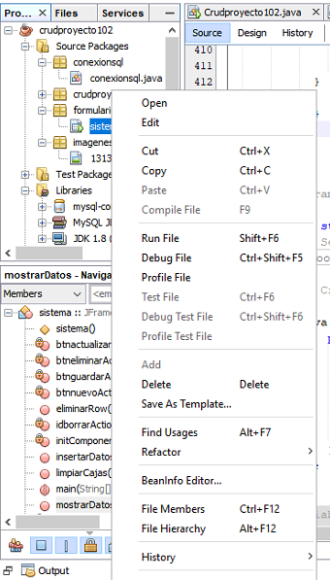

Al correr la aplicación obtendremos un mensaje en pantalla indicándonos que la Conexión ha sido exitosa, en caso de no ser así por favor revisar el manual de instalación.

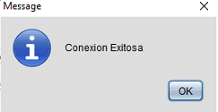

Al hacer click en *OK* seremos presentados con la interfaz principal de la aplicación:

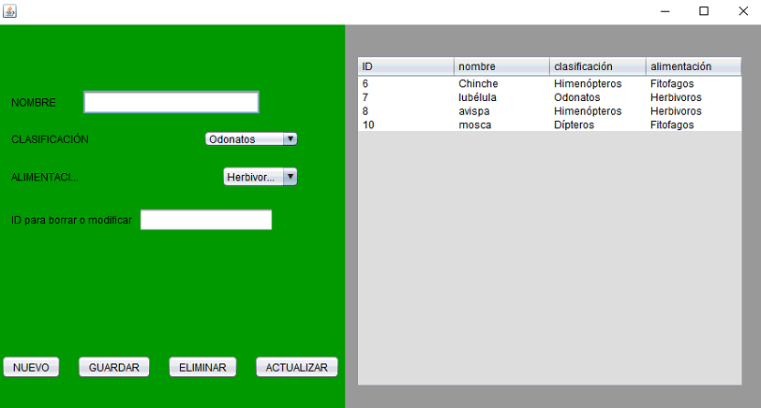

El cual nos muestra la tabla *insectos* en nuestra base de datos en el *localhost* la cual debería ser visible a través de la interfaz gráfica en XAMPP

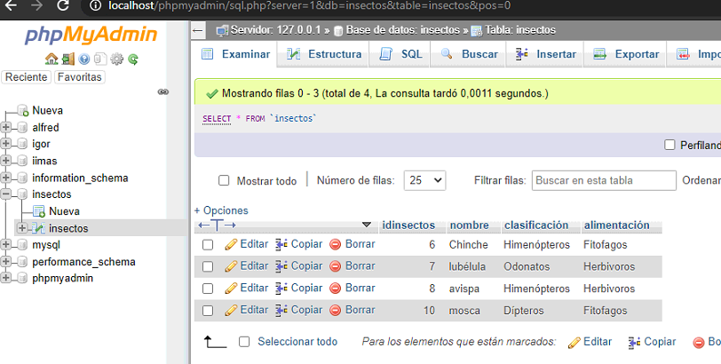

**Agregar datos**

Para agregar una nueva entrada a la base de datos es necesario llenar los datos necesarios y hacer click en el botón de *AGREGAR*

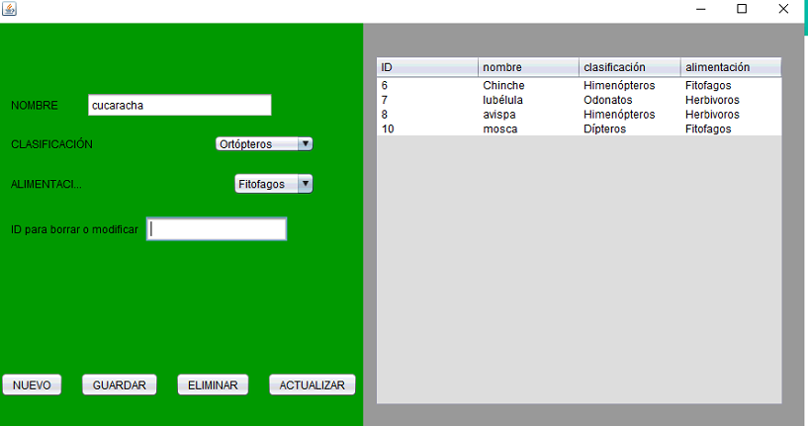

Es importante mencionar que el campo de *ID para borrar o modificar*  solo tiene funcionalidad para cuando se quiere borrar o modificar un campo

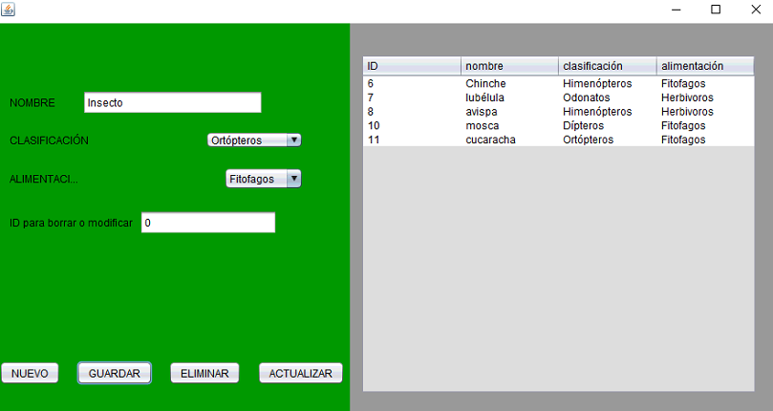

**Eliminar Datos**

Para eliminar una entrada de dato es necesario indicar el campo de *ID para borrar o modificar* y hacer click en el botón de eliminar

A continuación se muestra como se elimina la entrada con ID 11 (cucaracha)

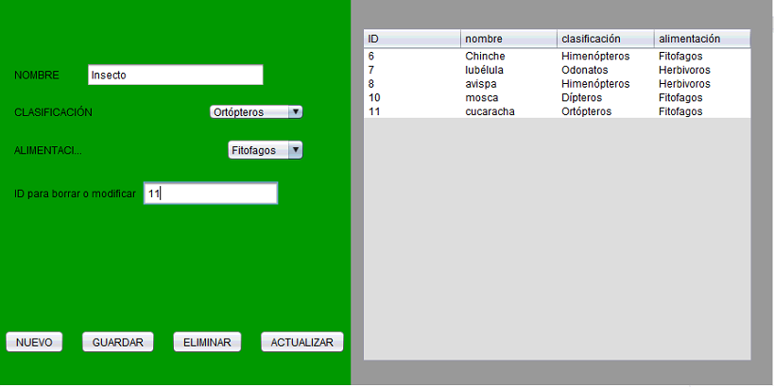

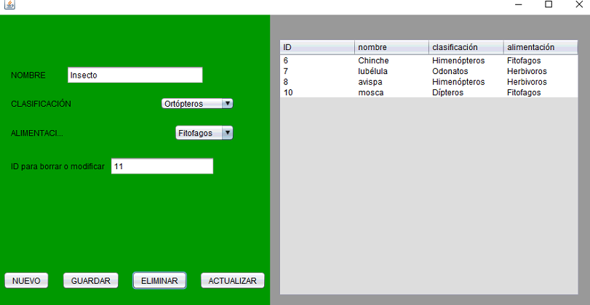

**Modificar Datos**

Para modificar los datos de entrada es necesario llenar los campos conforme a lo que los nuevos datos e indicar el ID del elemento a modificar y se hace click en *ACTUALIZAR*, en el siguiente ejemplo se muestra como se modifica la entrada con ID = 6 de se cambia el nombre de Chinche a araña

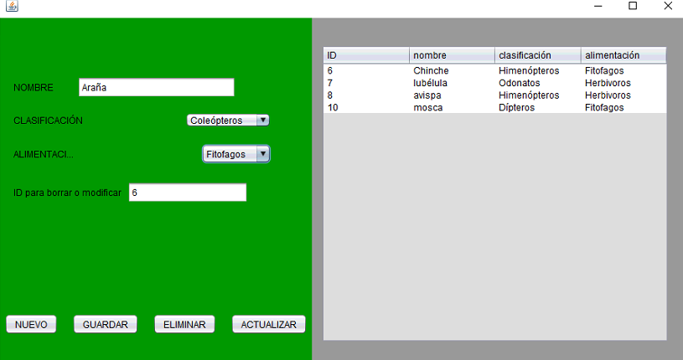

Se indica un mensaje de modificación exitosa

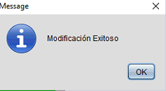

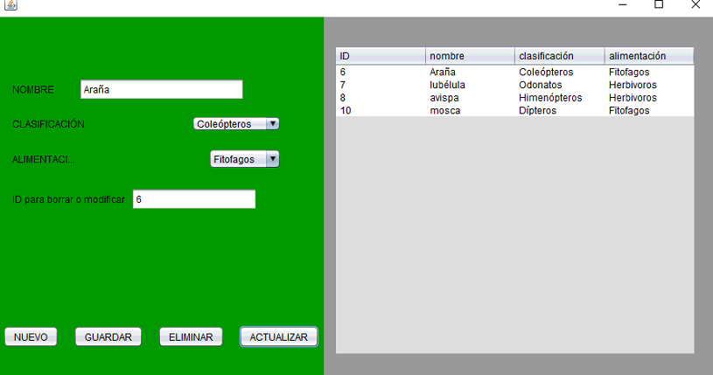

**NOTA:** Todos los movimientos se actualizan en la base de datos primero y los valores se despliegan en la interfaz gráfica.